附件2

交通、住宿详情信息

一、学术年会报到地点及酒店信息

**（一）报到地点**

广州东方宾馆主大堂（广州市越秀区流花路120号）

**（二）公共交通指引**

**1.广州白云国际机场—广州东方宾馆（32公里）**

（1）地铁线路:乘3号线(北延段)机场北站(2号航站楼) **—**机场南站(1号航站楼)**—**嘉禾望岗站**—**换乘地铁2号线(广州南站方向)**—**越秀公园地铁站**—**D1出口**—**步行100米(约3分钟)**—**广州东方宾馆。费用约7元，时间约55分钟。

（2）出租车/网约车:费用100元左右，时间约45分钟。

**2.广州南站—广州东方宾馆(24公里)**

（1）地铁线路:乘2号线广州南站(嘉禾望岗方向)一越秀公园地铁站**—**D1出口**—**步行100米(约3分钟) **—**广州东方宾馆。费用约6元，时间约45分钟。

（2）出租车/网约车:费用80元左右，时间约50分钟。

**3.广州东站—广州东方宾馆(10公里)**

（1）地铁线路:乘1号线广州东站(西塱方向)**—**公园前地铁站**—**换乘地铁2号线(嘉禾望岗方向)**—**越秀公园地铁站**—**D1出口步行100米(约3分钟)广州东方宾馆。费用约4元，时间约35分钟。

（2）出租车/网约车:费用30元左右，时间约30分钟。

（3）公交车线路:步行7分钟前往广州火车东站总站公交站乘坐209路公交车(开往坦尾总站方向)**—**盘福路站下车**—**步行10 分钟**—**广州东方宾馆。费用约2元，55分钟。

**（三）酒店信息**

**1.广州东方宾馆（主会场）**

地址：广州市越秀区流花路120号

联系人：黄经理 18620933057

**2.中国大酒店**

地址：广州市越秀区流花路122号

联系人：高经理 18933957675

距离：离主会场步行3分钟

**3.流花宾馆**

地址：广州市越秀区环市西路194号

联系人：刘经理13602260701

距离：离主会场步行10分钟

图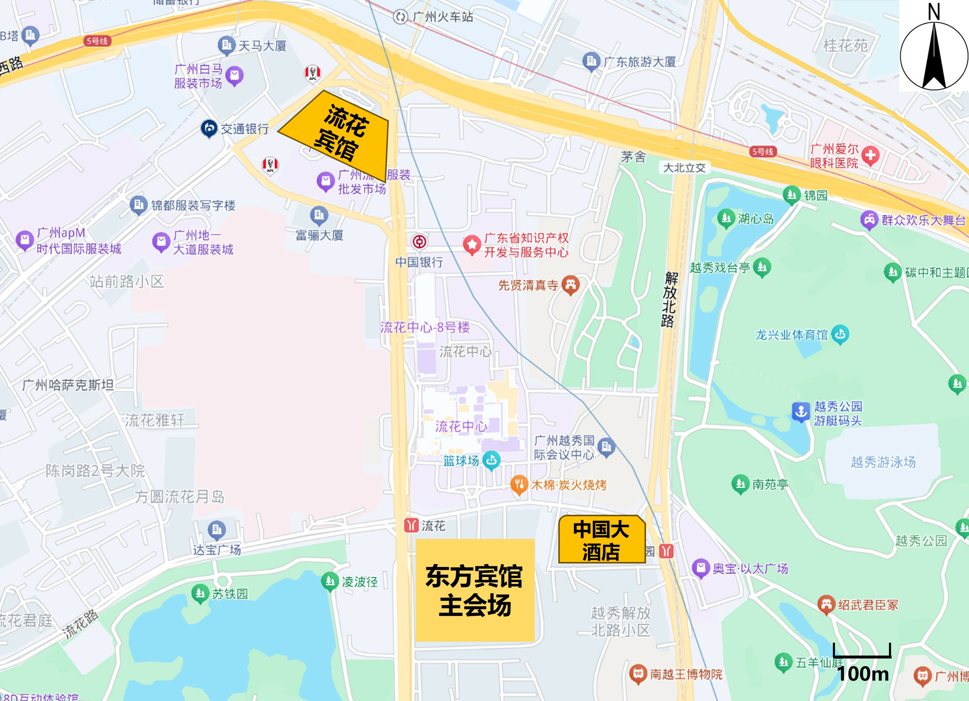1 东方宾馆主会场附近酒店的具体位置

二、师范生教学交流展示地点及酒店信息

**（一）展示地点**

华南师范大学第一课室大楼

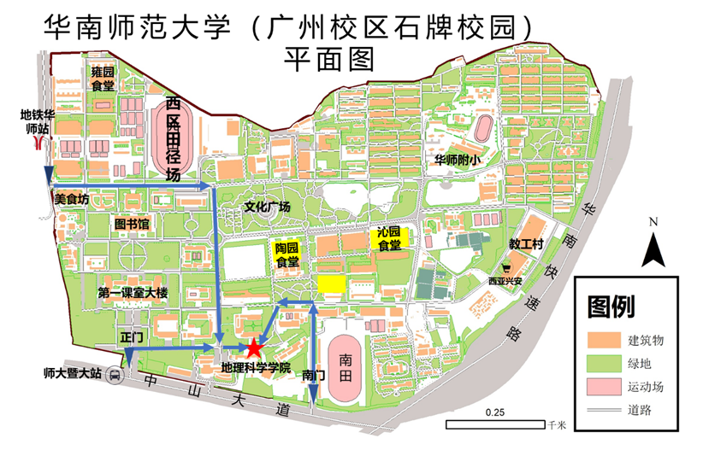

图2 华南师范大学（广州校区石牌校园）平面图

**（二）公共交通指引**

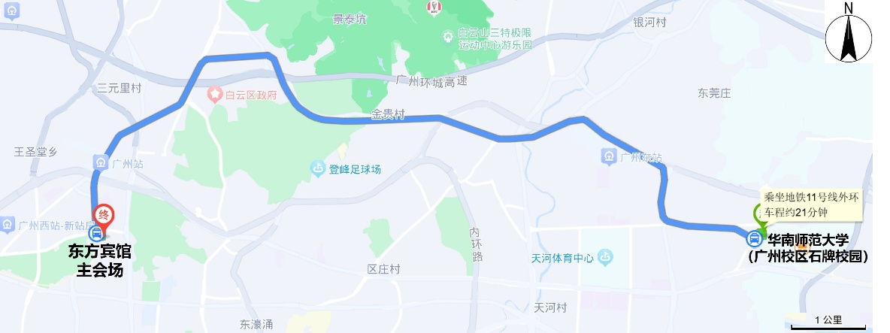**1.校外交通：**从主会场出发，在地铁流花站上车，乘坐广州地铁11号线坐至华师站D口，出站后步行100米至华南师范大学西门；东方宾馆打车至华南师范大学，费用在25-40元。

图3 东方宾馆主会场到华南师范大学路线

**2.校内交通：**华南师范大学正门、西门、南门均可步行抵达地理科学学院。

**（三）酒店信息**

**1.广州华师大厦酒店**

地址：广东省广州市天河区中山大道西69号

联系电话：020-85216888

距离：打车20分钟，乘坐地铁45分钟可抵达主会场

步行1分钟可抵达地理科学学院

**2.宜致美居酒店(广州华师地铁站店)**

地址：广东省广州市天河区中山大道西61-65号

联系电话：020-89289690

距离：打车20分钟，乘坐地铁46分钟可抵达主会场

步行3分钟可抵达地理科学学院

**3.尚德酒店（广州尚德大厦店）**

地址：广东省广州市天河区五山路141号尚德大厦A座1楼

联系电话：020-38921666

距离：打车20分钟，乘坐地铁46分钟可抵达主会场

步行10分钟可抵达地理科学学院

**4.喆啡锐品酒店（广州天河太古汇店）**

地址：广东省广州市天河区天河路621-625号天娱广场首层

联系电话：020-87539188

距离：打车16分钟，乘坐地铁38分钟可抵达主会场

步行11分钟可抵达地理科学学院

**5.桔子酒店（广州天河岗顶地铁站店）**

地址：广东省广州市天河区天河路633号

联系电话：020-28623311

距离：打车17分钟，乘坐地铁35分钟可抵达主会场

步行12分钟可抵达地理科学学院

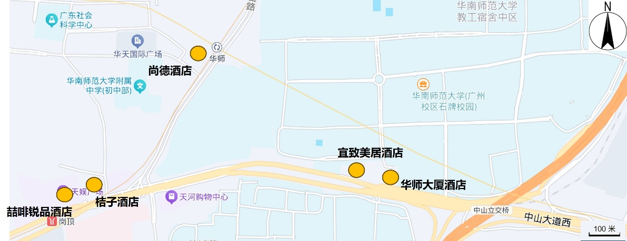图4 华南师范大学周边酒店位置